任务申请部门 | 服务运营部 |  | 申请人 |  | 陈默
任务提出时间 | 2019.3.11 |  | 要求完成时间
客户姓名/职务 |  |  | 联系电话
费用归属 |  |  | 合同名称 |  | 合同名称：  合同编号：  合同期限：
任务名称 | 长治市3.1系统要求增加批量报表导出功能。
工作要求 | 需求背景：1.减少人工工作量。  2.每次导企业的时候没这个功能需要一家一家导出，太过于麻烦。  需求描述：  - 废水报表添加总磷，总氮，PH  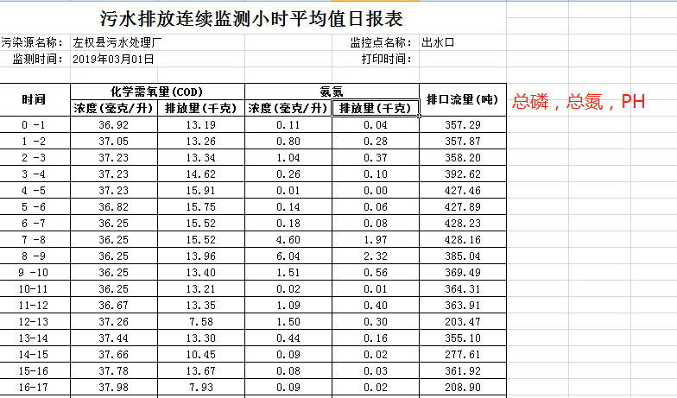  - 废水日均值改为加权平均算法（现在还是算术平均）  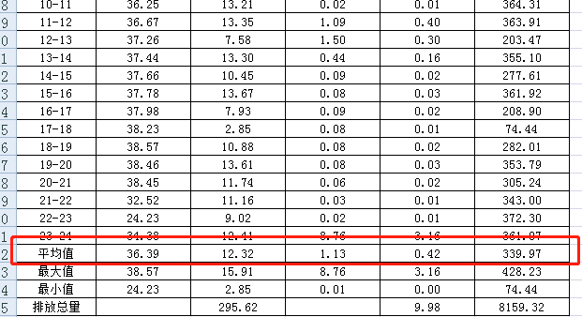  3.汇总规则一级一级汇总，小时汇总成日（加权），日汇总成月（算术），月汇总成季和年（算术）  长治远程方式： 应用 10.126.64.10:6410 DGtjcn@dUagvRYKP 数据库 10.126.64.15:6410 AZ%vds1tjM*Uzh0T 数据库 ： sa/ibm.123 平台 ：cz_hyx/123 （如果应用远程不上先访问数据库服务器然后再连应用服务器）  申请部门负责人审批：
实施部门  审批 | 签名/时间：
实施人 | 责 | 工作量 |  |  |  | 完成时间 | 年 月 日
完成情况确认 | 实施部门确认： 申请人确认：
进度评价 | □优秀（5分）□满意（4分）□一般（3分）□较差（2分）□很差（1分）  若任务单实施过程优秀、较差或很差，请给出原因：  签名/时间：
特殊情况说明：

